**INSTITUTO FEDERAL DE EDUCAÇÃO CIÊNCIA E TECNOLOGIA DO RIO GRANDE DO NORTE**

**DIRETORIA ACADÊMICA DE GESTÃO E TECNOLOGIA DA INFORMAÇÃO**

**RELATÓRIO TÉCNICO**

Gilson Gabriel Martins Diniz

Isaac Gomes Medeiros

Luís Felipe Mesquita Cansanção Felipe

Marcos Vinícius Bandeira de Andrade Bezerra

Orientador: Gilbert Azevedo da Silva, Doutor

(DIATINF/CNAT/IFRN)

Natal (RN), fevereiro de 2017.**INSTITUTO FEDERAL DE EDUCAÇÃO CIÊNCIA E TECNOLOGIA DO RIO GRANDE DO NORTE**

**DIRETORIA ACADÊMICA DE GESTÃO E TECNOLOGIA DA INFORMAÇÃO**

**RELATÓRIO TÉCNICO**

Gilson Gabriel Martins Diniz

Isaac Gomes Medeiros

Luís Felipe Mesquita Cansanção Felipe

Marcos Vinícius Bandeira de Andrade Bezerra

Orientador: Gilbert Azevedo da Silva, Doutor

(DIATINF/CNAT/IFRN)

Relatório técnico apresentado à DIATINF para a conclusão da Prática Profissional do Curso Técnico de Nível Médio Integrado em Informática para Internet, em cumprimento às exigências legais como requisito parcial à obtenção do título de Técnico em Informática para Internet.

Natal (RN), fevereiro de 2017.

**SUMÁRIO**

LISTA DE ABREVIATURAS 4

RESUMO 5

1. INTRODUÇÃO 6

2. FUNDAMENTAÇÃO TEÓRICA 7

2.1. Tecnologias 7

3. MODELAGEM DO SISTEMA 8

3.1. Documentos Produzidos 8

3.1.1. Casos de Uso 8

3.1.2. Arquitetura 9

3.1.3. Diagrama de Classes do Banco de Dados 10

4. DESENVOLVIMENTO DO PROJETO 11

4.1. VERSÃO 1 11

4.1.1. Meta 1 (01/07/2016 - 31/07/2016) 11

4.1.2. Meta 2 (01/08/2016 - 31/08/2016) 11

4.1.3. Meta 3 (01/09/2016 - 14/11/2016) 11

4.1.4. Meta 4 (15/11/2016 - 31/12/2016) 12

4.1.5. Meta 5 (01/01/2017 - 31/01/2017) 12

4.1.6. Meta 6 (01/02/2017 – 28/02/2017) 12

4.2. ÍNDICE DE ATIVIDADES DESEMPENHADAS 13

5. RESULTADOS OBTIDOS 15

5.1.1. WEB 15

5.1.2. SERVIÇO REST 16

5.1.3. APLICAÇÃO MÓVEL CLIENTE 17

5.1.4. APLICAÇÃO MÓVEL GARÇOM 20

6. CONCLUSÃO 22

6.1. Relato dos Alunos 22

REFERÊNCIAS BIBLIOGRÁFICAS 23

LISTA DE ABREVIATURAS

|  |  |
| --- | --- |
| IFRN | Instituto Federal de Educação Tecnológica do Rio Grande do Norte |
| DIATINF | Diretoria Acadêmica de Gestão e Tecnologia da Informação |
| ASP | Active Server Pages |

API Application Programming Interface

REST  Representational State Transfer

# RESUMO

FELIPE, Luís; BANDEIRA, Marcos; DINIZ, Gilson; MEDEIROS, Isaac. **Relatório Técnico da Prática Profissional.** Natal, Ano. MMXVII. Relatório Técnico de conclusão da Prática Profissional do Curso Técnico de Nível Médio Integrado em Informática para Internet. Diretoria Acadêmica de Gestão e Tecnologia da Informação, Instituto Federal de Educação, Ciência e Tecnologia do Rio Grande do Norte – campus Natal/Central, Natal-RN, 2017.

Realizado por uma equipe de 4 alunos (Isaac Medeiros, Gilson Gabriel Martins, Luís Felipe Mesquita e Marcos Vinícius Bandeira) como projeto de extensão durante o período de agosto/2016 a fevereiro/2017, este projeto teve por função o desenvolvimento de uma aplicação voltada para o mercado de restaurantes. Permeado por reuniões semanais com o orientador e demais professores envolvidos no projeto, foi vivenciada uma simulação de um ambiente operacional de desenvolvimento de sistemas. Mesmo que prazos e responsabilidades não tenham sido fidedignamente condizentes com a realidade de uma empresa de desenvolvimento, foi uma experimentação de extrema relevância para o preparo dos alunos como futuros profissionais.

À parte dessa simulação de ambiente profissional, visou-se acima de tudo com esse projeto encontrar uma solução para um problema existente. Durante toda a modelagem da solução, o objetivo estabelecido foi desenvolver uma aplicação fosse viável para o negócio em foco. Assim, o projeto visou o desenvolvimento de uma aplicação para agilizar o atendimento de clientes em um restaurante e, possivelmente, atrair uma parcela maior de clientes.

**Palavras-Chave**: Android; App; Projeto de Extensão; Restaurante, Economia, Pequenos e Médios negócios.

# 

# INTRODUÇÃO

1.1 **Contexto**

Nos dias de hoje, em praticamente 100% das ocasiões logo no momento em que se chega no restaurante a primeira coisa a ser feita é chamar o garçom ou o responsável pelos pedidos. Salvo raras exceções de ambientes mais requintados nas quais o garçom possui um dispositivo que manda o pedido diretamente à cozinha, os atendentes utilizam-se dos instrumentos mais rústicos o possível: caneta e papel para anotar o pedido que será lido pelos cozinheiros e, assim, preparado.

Ainda que o garçom detenha essa tecnologia, ele é apenas um intermediador entre o dispositivo e o cliente, apenas comandando o que é pedido.

Com o exponencial crescimento de usuários de dispositivos móveis, vê-se que cada vez mais essa função de intermediador tende a desaparecer. Por isso, surgiu a ideia de desenvolver uma plataforma que mediasse a comunicação entre o cliente e o restaurante, propriamente dito.

1.2 **Objetivo**

Este projeto tem por objetivo principal desenvolver uma aplicação que agilize o processo de atendimento e pedido de produtos em restaurantes, sejam de pequena, média ou larga escala, podendo tornar-se benéfico ao restaurante pela consequente redução de custos e para o cliente com a agilização do seu pedido, através da interação entre clientes, aplicação e restaurante.

# FUNDAMENTAÇÃO TEÓRICA

## Tecnologias

No desenvolvimento deste projeto foram empregadas ou estudadas e avaliadas as seguintes tecnologias, frameworks e linguagens de desenvolvimento:

**Android**: Sistema Operacional (SO) para dispositivos móveis, desenvolvido pela Google e lançado oficialmente em 23 de setembro de 2008. É o SO mais utilizado no mundo presentes em cerca de 61,24% (*StatCounter GlobalStats*) desses dispositivos no mundo.

**C#:** Linguagem de programação desenvolvida pela Microsoft no ano de 2001. Tem sua sintaxe orientada a objetos baseada em C++, no entanto possui diversas influências de linguagens como Pascal e Java.

**Microsoft Visual Studio 2015(C#):** Plataforma da Microsoft voltada para o desenvolvimento de software, sobretudo para o Visual Basic.

**Microsoft SQL Server:** O Microsoft SQL Server é um SGBD - sistema gerenciador de Banco de dados relacional desenvolvido pela Microsoft.

**JSON:** Formato utilizado para intercâmbio de dados computacionais. JSON é um acrônimo para *Javascript Object Notation*.

**Newtonsoft Json:** *Framework* *JSON* popular e de alta performance utilizada junto ao .NET.

**REST:** Serviço Web capaz de fazer a conexão de dados entres os dispositivos utilizados no projeto.

**Git:** Sistema de controle de versionamento utilizado majoritariamente para o desenvolvimento de software. Foi criado em 2005 por Linus Torvalds.

**GitHub**: Serviço de hospedagem para projetos que utilizam o controle de versionamento Git.

**ASP.NET:** Framework de desenvolvimento *open source* criada pela Microsoft para suceder a tecnologia ASP. As aplicações para essa plataforma podem ser escritas em diversas linguagens, como C#, F# e Visual Basic.

**Ionic Framework:** Framework para desenvolvimento de aplicações móveis.

**AngularJS:** Framework Java Script utilizado para desenvolvimento no *Ionic*.

# MODELAGEM DO SISTEMA

## Documentos Produzidos

### Casos de Uso

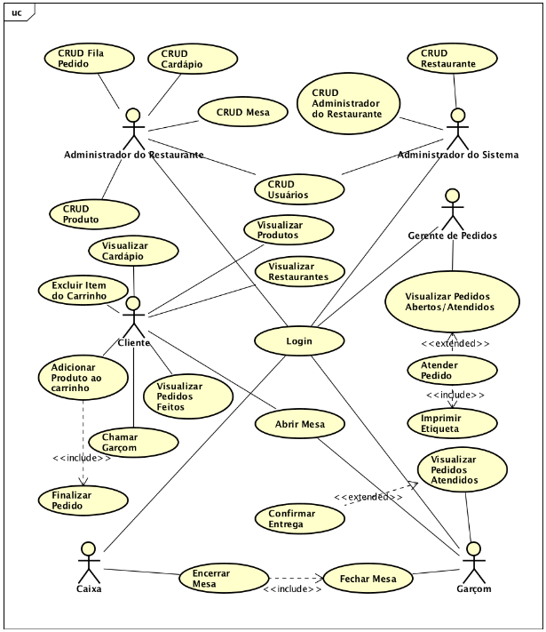Figura 1: Diagrama dos Casos de Uso da aplicação

Fonte: Acervo do grupo

### Casos de Uso por Ator

Figura 2: Diagrama de Casos de Uso por Ator

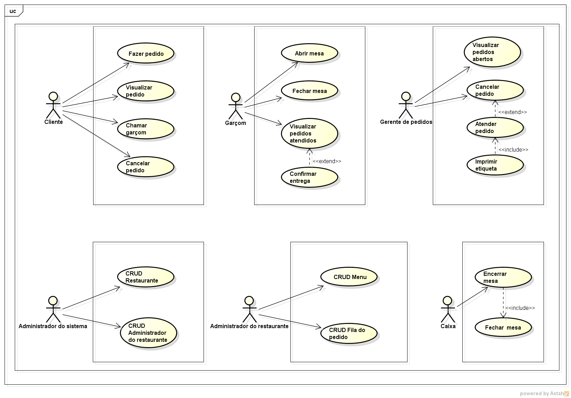

Fonte: Acervo do grupo

### Diagrama de Entidades do Banco de Dados

Figura 3: Diagrama de Entidades do Banco de Dados

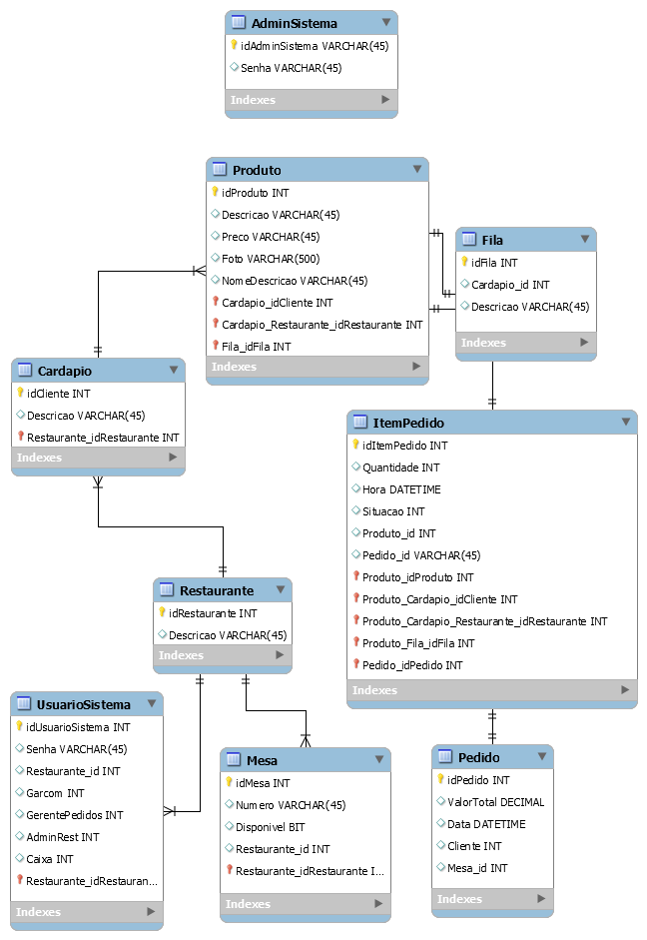

Fonte: Acervo do grupo

# DESENVOLVIMENTO DO PROJETO

## VERSÃO 1

### Meta 1 (01/07/2016 - 31/07/2016)

Especificação: Levantamento de requisitos, modelagem do sistema, elaboração de Diagrama de Casos de Uso, elaboração de Diagrama de Classes e demais artefatos relacionados a esta fase.

Artefatos produzidos:

1. Análise do problema e seus requisitos;
2. Criação do Modelo Conceitual de domínio;
3. Criação de Diagrama de Casos de Uso;
4. Criação do Modelo de Dados;
5. Criação do Diagrama de Arquitetura.

### Meta 2 (01/08/2016 - 31/08/2016)

Especificação: Definição, estudo e teste da tecnologia a ser utilizada no desenvolvimento, validação de arquitetura da solução, desenvolvimento de protótipo de cada aplicação.

Artefatos produzidos:

1. Preparação do ambiente de desenvolvimento;
2. Criação do banco de dados;
3. CRUDS da plataforma WEB: Admin Restaurante,Mesa, Menu, Fila Pedido;
4. Desenvolvimento dos protótipos de tela.

### Meta 3 (01/09/2016 - 14/11/2016)

Especificação: Desenvolvimento do módulo cliente.

Artefatos produzidos:

1. Implementação do CDU Login do Cliente (Setembro);
2. Publicação dos serviços REST (Setembro);
3. Exportação do primeiro APK para o celular (Setembro);
4. Implementação dos CRUDs: Admin Restaurante (WEB), Pedidos ao Carrinho na (Cliente) (Outubro);
5. CRUD de Produtos na plataforma WEB (Novembro)

### Meta 4 (15/11/2016 - 31/12/2016)

Especificação: Desenvolvimento do módulo Restaurante (Garçom e CDU do Cliente que possuam relação com esse).

Artefatos produzidos:

1. Desenvolvimento dos casos de uso (Cruds de Cardápio, Fila e Mesa) (Novembro);
2. Início da implementação dos CDU Garçom: Atender e Cancelar Pedido (Apenas parte visual) (Novembro).
3. Aplicação de estilo a plataforma WEB (Novembro).
4. Caso de Uso Abrir Mesa: Listar as mesas abertas e atribuir o código do atendimento do cliente (Novembro-Dezembro);
5. Protótipos de Tela alterados, devido à mudança nos Casos de Uso relacionados a Pedidos, que foi substituído por Carrinho (Dezembro).

### Meta 5 (01/01/2017 - 31/01/2017)

Especificação: Desenvolvimento do Módulo Garçom e ajustes finais nos outros módulos.

Artefatos Produzidos:

1. Refinamento dos Casos de Uso implementados nas 4 aplicações, com foco nas aplicações mobile, sobretudo com intuito de resolver problemas de Fluxos Alternativos ;
2. Implementação CDU da aplicação do Garçom: Chamar Garçom, Atender Pedidos e Adicionar e Excluir Mesas.

### Meta 6 (01/02/2017 – 28/02/2017)

Especificação: Ajuste final na solução, confecção do relatório e apresentação no Workshop.

Artefatos Produzidos:

1. Ajustes e lapidações finais nas aplicações: refinamento da questão da Usabilidade das aplicações Mobile (Mudança Visual nos botões de ambas as aplicações, mudança de logo do restaurante, Tabs remodeladas).
2. 1(um) relatório de prática profissional por integrante;
3. 1(um) relatório Técnico conjunto geral sobre o projeto;
4. Apresentação do projeto no Workshop de TADS.

## ÍNDICE DE ATIVIDADES DESEMPENHADAS

|  |  |  |
| --- | --- | --- |
| **Versão** | **Descrição** | **Autor** |
| 1.2 | Realização do diagrama de arquitetura | Isaac Medeiros e Gilson Gabriel |
| 1.2 | Finalização do documento de visão (casos de uso e requisitos). | Luís Felipe, Isaac Medeiros e Marcos Vinícius |
| 1.2 | Concepção do diagrama conceitual de domínio | Luís Felipe e Gilson Gabriel |
| 1.3 | Criação do Banco de Dados | Isaac Gomes Medeiros, Luís Felipe Mesquita |
| 1.4 | Caso de Uso Crud de Restaurante (Serviço e o Cliente Web) | Gilson Gabriel e Marcos Vinícius |
| 1.5 | Implementação CDU Login. | Gilson Gabriel |
| 1.6 | Criação dos protótipos de interface | Isaac Gomes Medeiros e Luís Felipe |
| 1.7 | Acesso do serviço Rest pelo Android | Marcos Vinicius |
| 2.0 | Implementação Cruds: Admin Restaurante, Menu, Fila Pedido | Gilson Gabriel e Marcos Vinicius |
| 2.1 | Casos de Uso (Cruds de Cardápio, Fila e Mesa) | Isaac Gomes Medeiros, Gilson Gabriel e Marcos Vinícius |
| 2.2 | Exportação da primeira versão do APK (produzido no Ionic) | Luís Felipe |
| 2.3 | Início da aplicação do Garçom: Construção de telas | Isaac e Luís Felipe |
| 2.4 | Substituição de Pedidos por Carrinho | Isaac, Luís e Marcos. |
| 2.5 | Casos de Uso de Cliente: Administrar Produtos do Carrinho (CRUD) | Marcos e Isaac |
| 2.6 | Caso de Uso Cliente: Chamar Garçom (geração de código) | Marcos e Isaac |
| 2.7 | Implementação dos CRUDs: Admin Restaurante (WEB), Pedidos ao Carrinho na (Cliente) | Marcos, Isaac e Luís |
| 2.8 | Implementação dos CDU do Garçom Atender Pedidos e Adicionar e Excluir Mesas. | Marcos e Isaac |
| 2.9 | Refinamento da questão da Usabilidade das aplicações Mobile | Luís e Isaac |
| 3.0 | Refinamento dos Casos de Uso implementados nas 4 aplicações, com foco nas aplicações mobile, sobretudo com intuito de resolver problemas de Fluxos Alternativos. | Todos |

# RESULTADOS OBTIDOS

### Aplicação WEB

Figura : Página Inicial

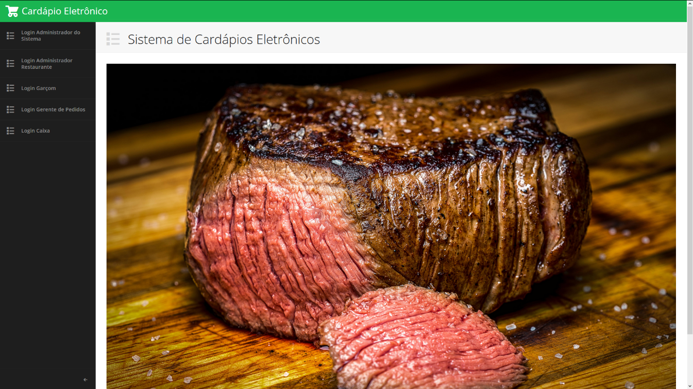

Fonte: Acervo do Grupo. Imagem: Web

Figura : Tela de Login da Plataforma WEB

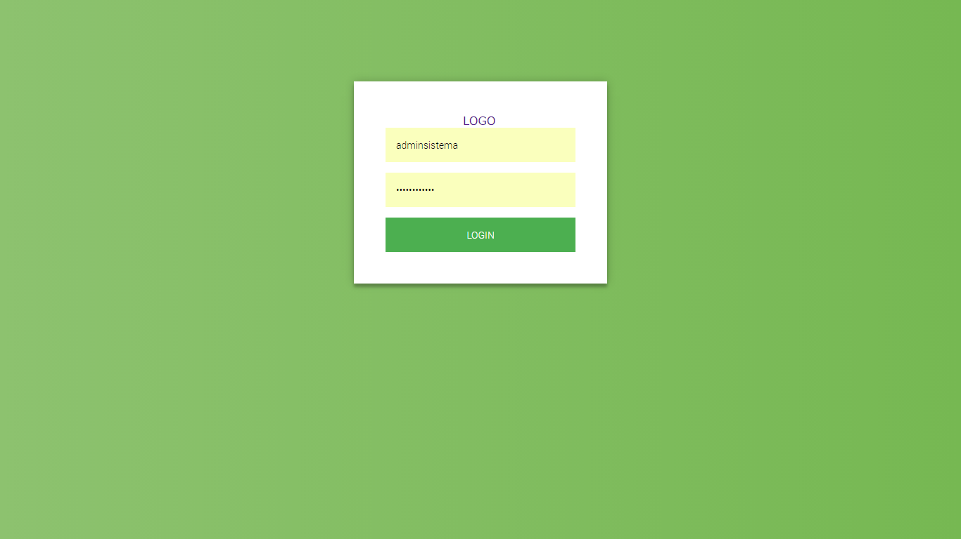

Fonte: Acervo do Grupo

Figura : Exemplo de CRUD

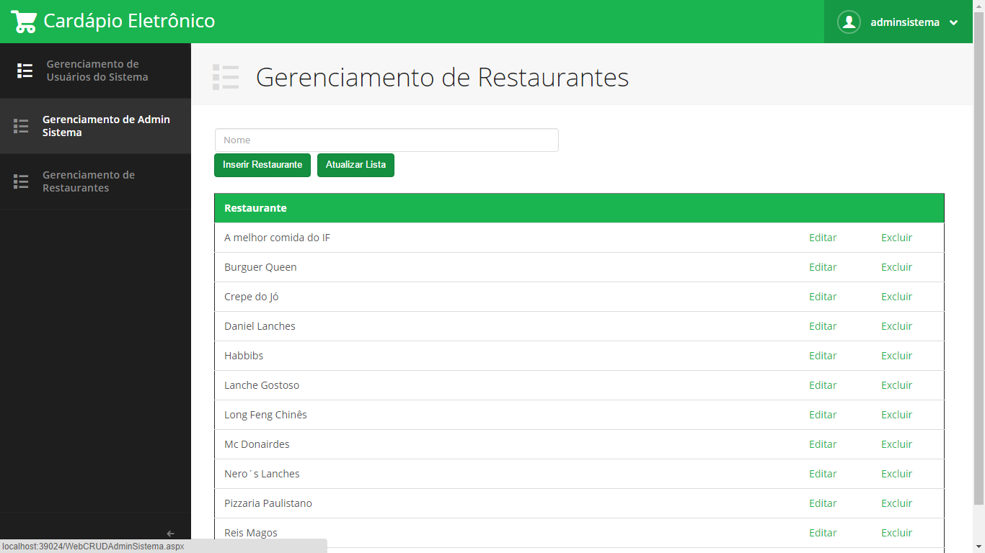

Fonte: Acervo do Grupo

### SERVIÇO REST

Figura : Exemplo de *Controller*

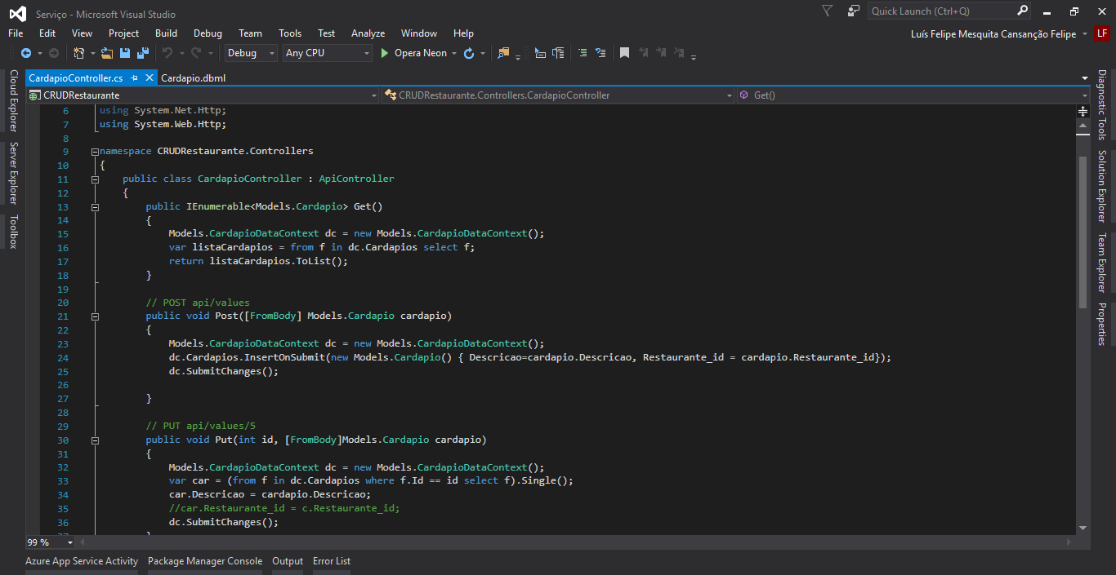

Fonte: Acervo do Grupo

### APLICAÇÃO MÓVEL CLIENTE

A seguinte sequência de imagens corresponde a um fluxo pressuposto, no qual o Cliente chega ao restaurante, abre a mesa e pede uma bebida.

Figura : Tela Inicial do Cliente onde ele pode selecionar o restaurante

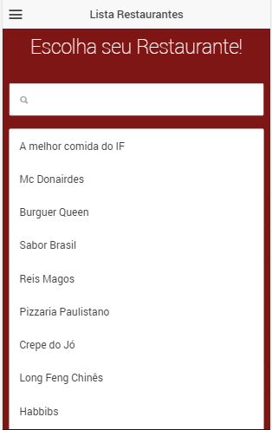

Fonte: Acervo do grupo

Figura : Tela para autenticação do Cliente

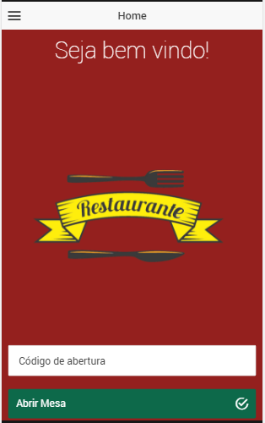

Fonte: Acervo do Grupo

Figura : Tela Inicial do Cliente

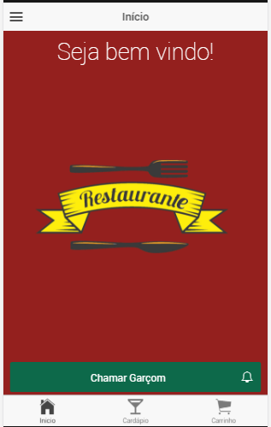

Fonte: Acervo do Grupo

Figura : Cardápios disponíveis para o Cliente

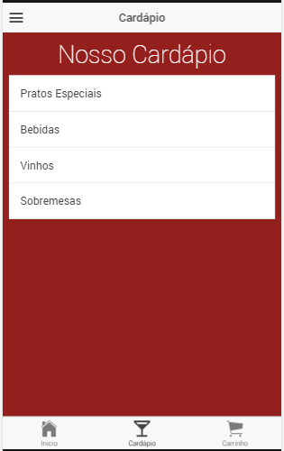

Fonte: Acervo do Grupo

Figura : Cardápio de Bebidas

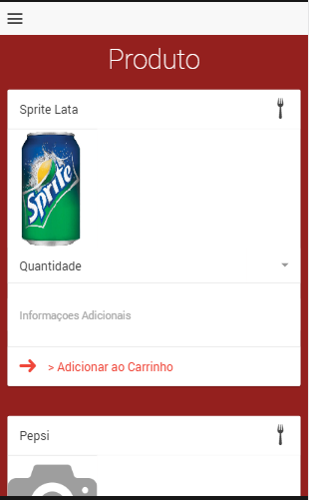

Fonte: Acervo do Grupo

Figura : Tela do Carrinho

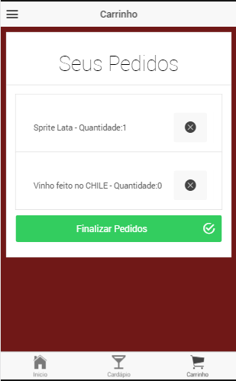

Fonte: Acervo do Grupo

### APLICAÇÃO MÓVEL GARÇOM

Figura : Tela Inicial do Garçom

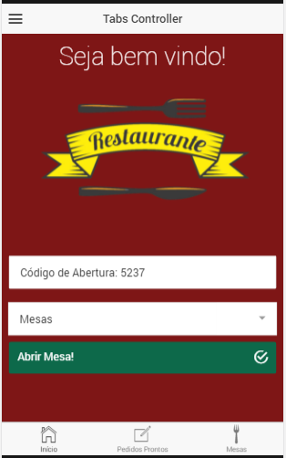

Fonte: Acervo do Grupo

Figura : Tela mostrando quais os produtos estão prontos para serem levados à mesa.

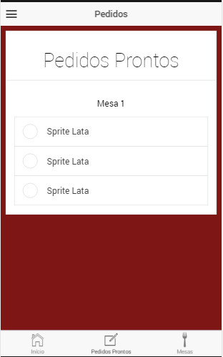

Fonte: Acervo do Grupo

Figura : Tela mostrando quais as mesas estão abertas no estabelecimento

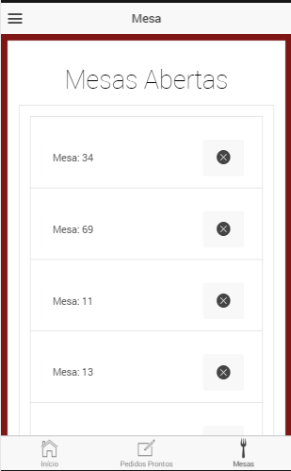

Fonte: Acervo do Grupo

# CONCLUSÃO

## Relato dos Alunos

Essa experiência foi extremamente proveitosa tanto para nossos estudos quanto para a valorização de nossa profissão. Pudemos ter uma experiência mais condizente com a realidade de nosso campo de trabalho do que termos normalmente em nossas aulas e isso com certeza será de bom grado tanto para com nossas possíveis profissões, como também para ajudar-nos a definir se realmente queremos ou não seguir nessa área.

As diversas experiências, desde apender uma nova linguagem até trabalhar com prazos foi algo substancial nessa jornada. Ademais, diferentemente de outros projetos que vimos no nosso laboratório, este projeto foi feito em equipe, o que acrescenta ainda mais no tocante a divisão laboral e trabalho em equipe.

Dessa forma, tenho plena certeza que tal prática veio só para adicionar em nossas vidas acadêmicas e que ela com certeza foi, senão um pontapé inicial em nossas carreiras, um divisor de águas.

# REFERÊNCIAS BIBLIOGRÁFICAS

* W3SCHOOLS. **AngularJS Tutorial.**
  + Disponível em: <https://www.w3schools.com/angular/>. Acesso em: 17 fev. 2017.
* WIKIPÉDIA. **Microsoft Visual Studio.**
  + Disponível em: <https://pt.wikipedia.org/wiki/Microsoft_Visual_Studio>. Acesso em: 17 fev. 2017.
* WIKIPÉDIA. **REST.**
  + Disponível em: <https://pt.wikipedia.org/wiki/REST>. Acesso em: 17 fev. 2017.
* IONIC. **HomePage.**
  + Disponível em: <https://ionicframework.com/>. Acesso em: 17 fev. 2017.
* WIKIPÉDIA. **JSON.**
  + Disponível em: <https://pt.wikipedia.org/wiki/JSON>. Acesso em: 17 fev. 2017.
* WIKIPÉDIA. **Interface de programação de aplicações.**
  + Disponível em: <https://pt.wikipedia.org/wiki/Interface_de_programação_de_aplicações>. Acesso em: 17 fev. 2017.
* IONIC. **Publishing your app.**
  + Disponível em: <https://ionicframework.com/docs/guide/publishing.html>. Acesso em: 17 fev. 2017.
* STACK OVERFLOW. **Fórum de dúvidas.**
  + Disponível em: <http://pt.stackoverflow.com/questions/tagged/angularjs>. Acesso em: 17 fev. 2017.